桃園縣忠貞國小103學年度數學領域平時考練習卷(南一版第7、9單元)
一年 班 號 姓名： 家長簽名：

一、選擇題：每答2分
1.（ ）下面哪一個形體只有平平
的面？①圓柱②球③長方體
2.（ ）下面哪一個形體不可以堆
高？①球②圓柱③正方體
3.（ ）小孫上午7點吃早餐，1小
時之後是上午幾點？①10
點②8點③9點。
4.（ ）小明上午11點去公園，3小
時之前是①6點②7點③8點
二、做做看：每答2分，（J）每格1分
（A）看圖連連看

（B）看時鐘，填填看

短針指在（ ）和（ ）之間，長針指在（ ），是（ ）點半。

（C）看圖連連看

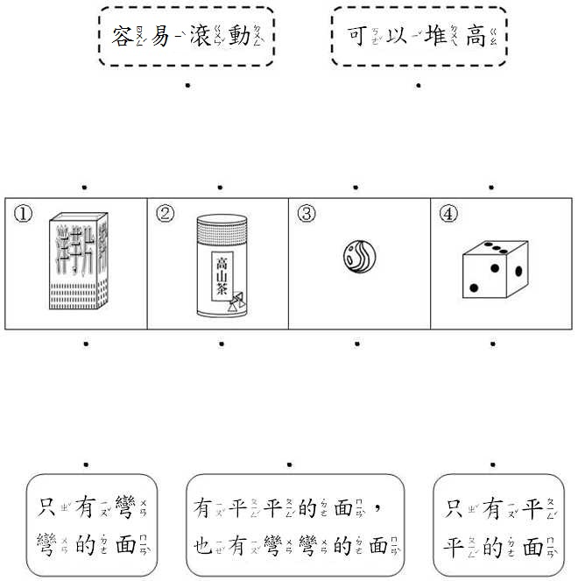

（D）數數看，各有幾個圖形
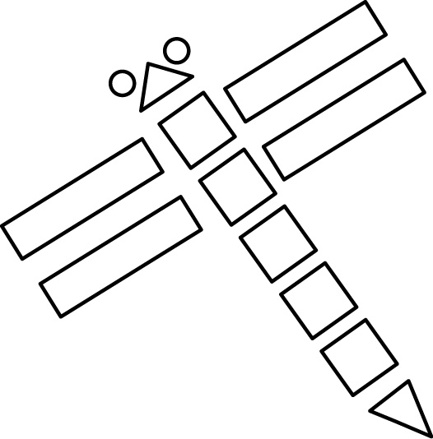

(1)有（ ）個圓形。
(2)有（ ）個正方形。
(3)有（ ）個長方形。
(4)有（ ）個三角形。

（E）哪些時刻是在3點到5點之
間？請在（ ）裡打ˇ。

背面還有題目!

（F）分分看，把正確的號碼填
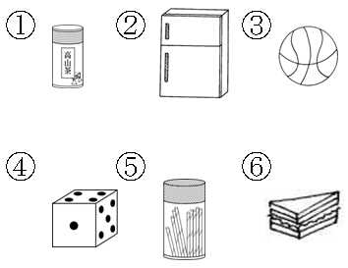
在( )裡

(1)像圓柱的東西有( )。
(2)像正方體的東西有( )。
(3)像長方體的東西有( )。
(4)像球的東西有( )。

（G）看時鐘回答問題
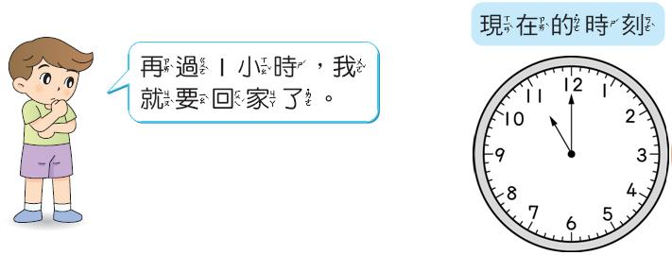

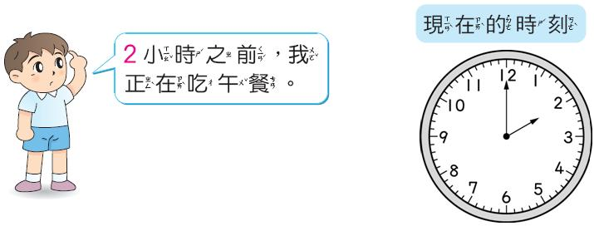
﹙ ﹚點鐘的時候，小安要回家。

﹙ ﹚點鐘的時候，小安正在吃午餐。

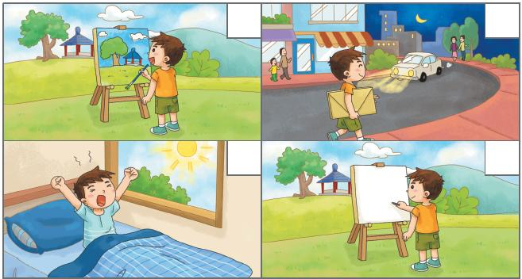
（H）想一想，依照事情發生的先後順序，在□中填入1、2、3

（I）依時間的先後順序填入代號
ㄅ.下午3點半
ㄆ.上午6點半
ㄇ.上午9點
ㄈ.中午12點
小欣（ ）起床，（ ）在學校上課，（ ）在吃中餐，（ ）放學。

（J）完成數字鐘的寫法

：
：
請再仔細檢查一次!

